Инструкция по настройке VPN через PPTP/L2TP/OpenL2TP без IpSec
и локальной сети через графическую среду (GUI)
(в том числе для Корбины, Корбины-Билайн).

Скачайте из интернета пакет (программу) vpnpptp последней версии с сайта http://code.google.com/p/vpnpptp/downloads/list
А также скачайте те зависимости, которые потребуются

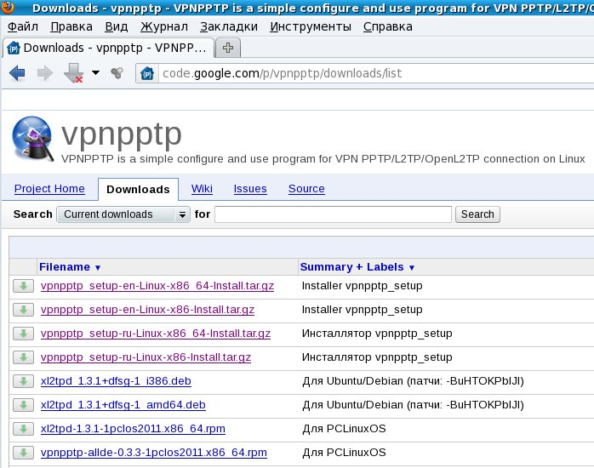
или из других источников (репозиториев)
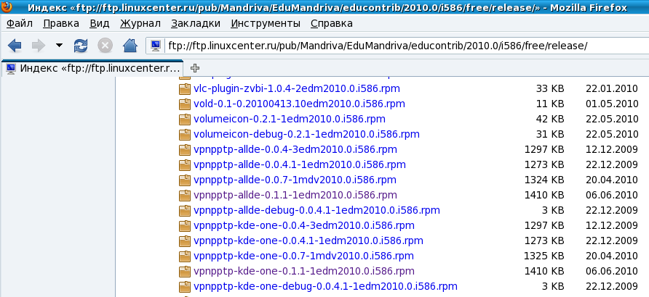
Установите его (в некоторых дистрибутивах линукса этот пакет уже установлен). Если сложно установить пакет vpnpptp с зависимостями к нему, то воспользуйтесь инсталляторами vpnpptp_setup.

В трее найдите значок NetApplet (или Меню-> Утилиты-> Системные-> NetApplet), который есть в дистрибутивах Mageia и ее аналогах или настройте локальную сеть через Network Manager:



Щелкните на него один раз левой кнопкой мыши — запустится Сетевой Центр (Сетевой Центр можно вызвать также через Центр Управления; через Настройку компьютера согласно принятому в Вашем дистрибутиве решению).
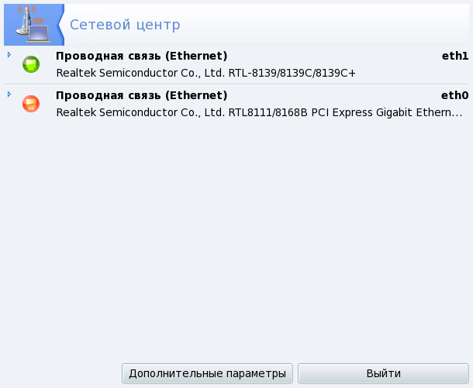
Выберите ту сетевую карту, к которой подключен кабель.

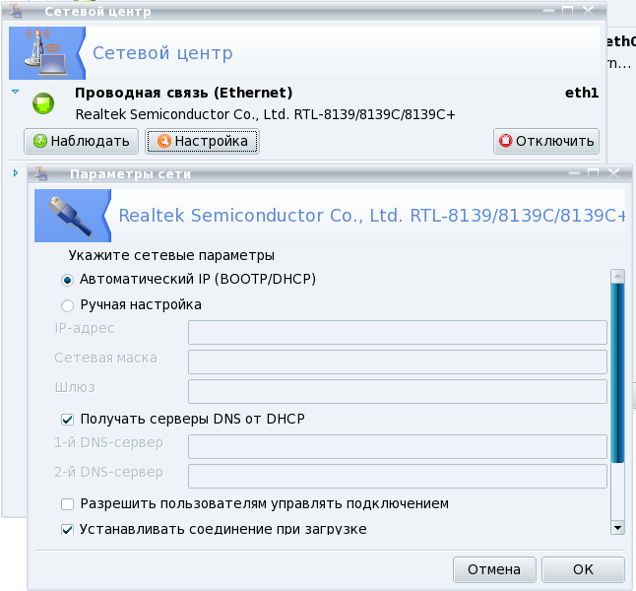
И впишите настройки, предоставленные Вашим провайдером (для большинства провайдеров, в том числе и для Билайна, эти настройки автоматические как показаны на рисунке).

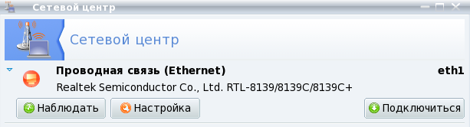
Нажмите на кнопку «Подключиться» если еще не подключено.

Примечание: в разных дистрибутивах Linux разная настройка локальной сети, обратитесь к инструкции по ее настройке к справочнику Вашего дистрибутива.
Теперь рассмотрим непосредственно настройку VPN.

Особенности настройки Билайна описаны (эта ссылка работает даже при отсутствии VPN): http://homenet.beeline.ru/index.php?showtopic=253097&st=0

Способ I
В разных дистрибутивах Linux Меню запуска приложений отличается, поэтому далее рассказывается как это происходит на примере Mageia.
Запустите из Меню-> Утилиты-> Системные-> vpnpptp (Настройка соединения VPN PPTP/L2TP/OpenL2TP) (или Меню-> Интернет).

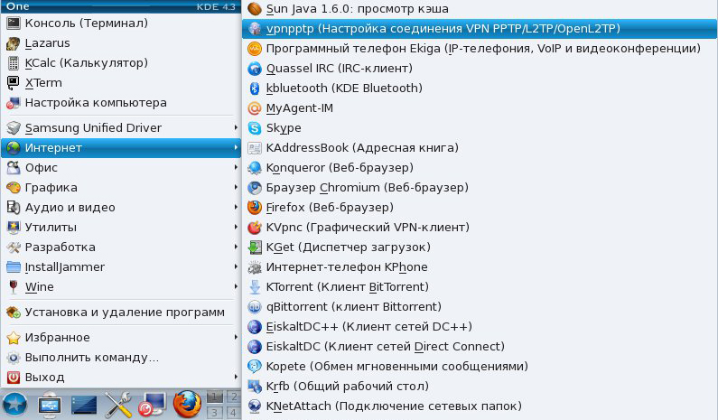
Введите пароль администратора (если спросит).
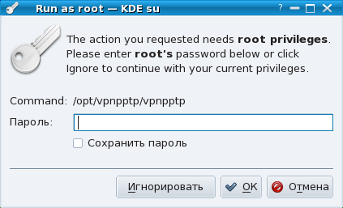

Согласимся.

Способ II
В трее найдите значок NetApplet (или Меню-> Утилиты-> Системные-> NetApplet), который есть в дистрибутивах Mageia и ее аналогах:

и щелкните на нем правой кнопкой мыши — в контекстном меню выберите VPN-подключение-> Управление VPN-соединениями

Затем введите пароль администратора

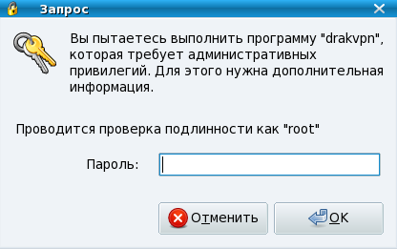

Затем выберите VPN PPTP/L2TP/OpenL2TP

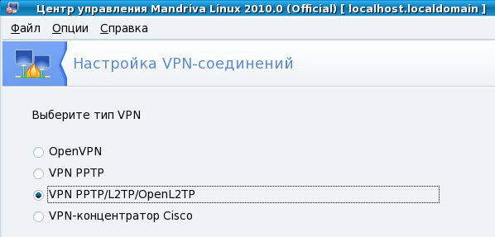
Затем введите любое имя соединения (ни на что не влияющее)

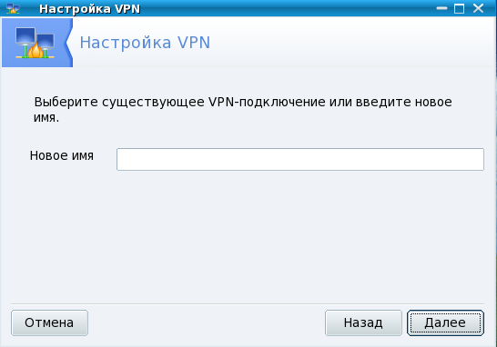
Тоже самое можно для Mageia и ее аналогов сделать из Центра Управления-> Сеть и Интернет-> Настройка VPN-соединений.

Далее будет вызван конфигуратор аналогично Способу I.

Способ III
В консоли ввести команды vpnpptp, ponoff под root, например, для Mageia и ее аналогов:
su -
далее ввести пароль администратора (root), который не отображается
vpnpptp
ponoff

В других дистрибутивах может быть su вместо su -, а в Ubuntu используется sudo.
Заполните поля, следуя подсказкам на экране. В поле «Пользователь» для Билайна введите XXXXXXXXXX, где X – цифры.

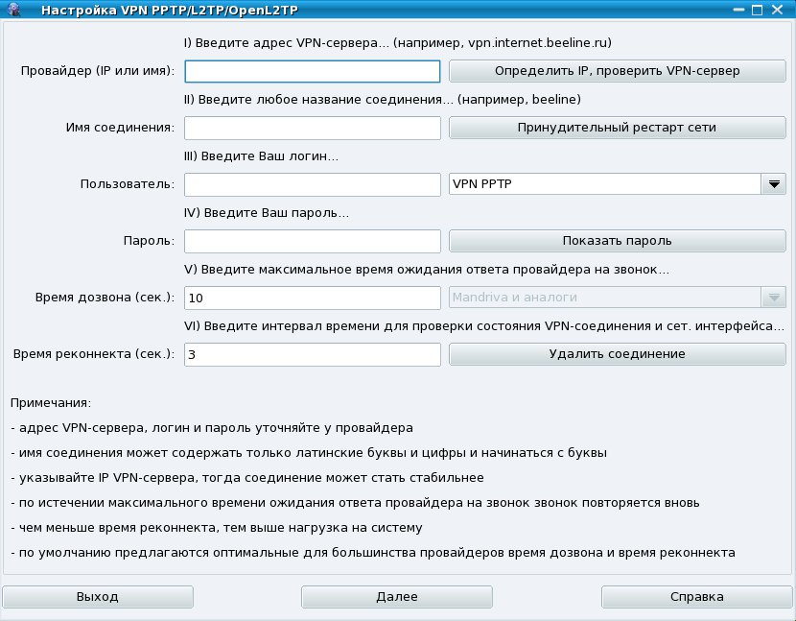
После ввода адреса VPN-сервера желательно нажать кнопку «Определить IP, проверить VPN-сервер».

Выберите тип VPN из выпадающего списка: VPN PPTP или VPN L2TP, или VPN OpenL2TP.

Часто бывает полезна кнопка «Принудительный рестарт сети».

Если Ваш дистрибутив не определился автоматически, то выберите наиболее подходящий из выпадающего списка.

Не забывайте про кнопку «Справка», которая работает при условии установленного офисного пакета.

Есть кнопка, позволяющая удалить соединение.

Если время реконнекта задать 0, то реконнекта не будет, то есть переподключаться не будет.

Нажмите кнопку «Далее».

Сетевой интерфейс, шлюз локальной сети, DNS1 до поднятия VPN, DNS2 до поднятия VPN определяются автоматически (но можно ввести, если программа разрешит, и другие, если Вы их знаете, но не рекомендуется).

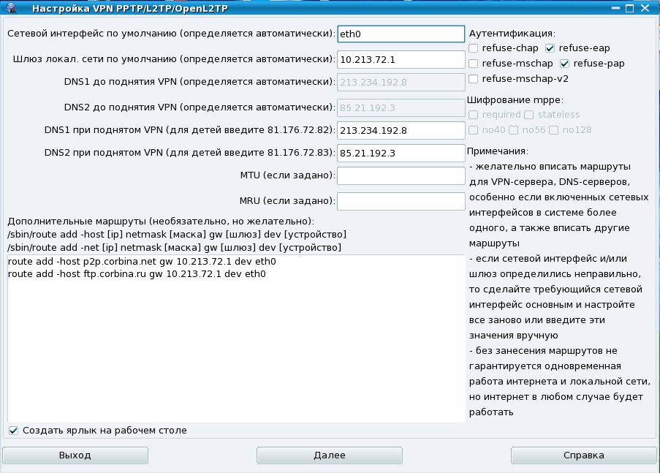
Введите DNS1 при поднятом VPN, также DNS2 при поднятом VPN, или можно ничего не вводить.
Для детей введите указанные значения 77.88.8.3 и 77.88.8.7, или 81.176.72.82 и 81.176.72.83 (хотя бы одно из них) чтобы максимально оградить детей от нежелательных сайтов. При наведении мышкой Вы увидите подсказку о наиболее часто используемых DNS.
Проверьте правильность определения DNS1 до поднятия VPN, DNS2 до поднятия VPN — при необходимости поправьте в настройке локальной сети.

Пытайтесь сделать так, чтобы автоматика сработала — если она не сработала, то нажмите «Выход» и предварительно настройте локальную сеть в операционной системе как то было написано выше.

Не забываем читать примечания в программе и всплывающие подсказки.

Важное примечание: опция refuse-chap не разрешает chap, а запрещает его (аналогично с другими опциями аутентификации)! Таким образом, чтобы задать аутентификацию CHAP надо выбрать все опции, кроме refuse-chap.

Можно указать любые команды, которые выполнятся когда соединение VPN установится (на рисунке показана маршрутизация наиболее часто используемых ресурсов Билайна: p2p.corbina.net и ftp.corbina.ru, чтобы при поднятом VPN работать с ними на локальной скорости) .
Опции MTU/MRU можно не указывать если при установлении соединения провайдер пришлет их автоматически (не у каждого провайдера возможно автоматически получить MTU/MRU). Из введенных Вами MTU/MRU и из предложенных провайдером при установленном соединении VPN путем автоматического согласования будут выбраны наименьшие значения MTU/MRU. Отключить согласование с провайдером можно опцией default-mru, и тогда можно будет задать любые MTU/MRU, а правило выбора из наименьшего выберет Ваши значения, так как от провайдера просто не поступят иные значения MTU/MRU.

Шифрование задается тоже через отрицание. Чтобы задать 128-битное шифрование нужно выбрать опции no40, no56, а опцию no128 не выбирать. При этом, если у Вас шифрование, то часто требуется дополнительно выбрать опцию required и stateless. При этом пользователю не надо знать нюансов настройки шифрования в том или ином дистрибутиве — программа умеет автоматически конвертировать настройки шифрования в соответствии с Вашим дистрибутивом.

Нажмите кнопку «Далее».

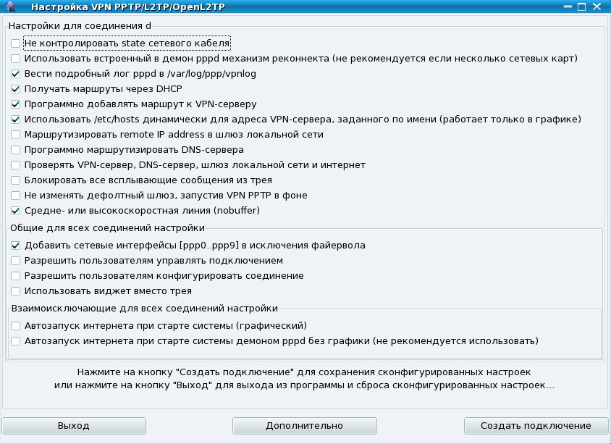
По умолчанию всегда предлагаются оптимальные параметры настройки, поэтому можно сразу нажать на кнопку «Создать подключение».
Не контролировать state сетевого кабеля может потребоваться для беспроводных устройств, а также если Ваша сетевая карта не работает иначе.
Использовать встроенный в демон pppd механизм реконнекта нет необходимости, так как программа сама умеет производить реконнект (восстановление соединения) в случае аварии, а также по причине несовершенства встроенного в демон pppd механизма реконнекта.
Ведите лог для выяснения ошибок соединения и сбоев.
Если Вы пользуетесь локальными ресурсами провайдера и одновременно интернетом, то необходимо выбрать опцию получения маршрутов через DHCP. Также по DHCP могут поступить от провайдера иные полезные служебные маршруты. Во многих современных дистрибутивах получение маршрутов через DHCP уже настроено по умолчанию и не требует дополнительной настройки.
Не забудьте добавить сетевые интерфейсы [ppp0...ppp9] в исключения файервола, иначе файервол не пустит в интернет (Вы также можете сами вручную настроить файервол в Центре Управления; в Настройке компьютера).
Часто требуется опция добавления маршрута к VPN-серверу и/или опция маршрутизации DNS-сервера. Маршрутизировать VPN-сервер можно разными способами, необходимо учесть задан ли он по имени, много ли у провайдера IP-адресов VPN-сервера, совпадает ли его адрес с remote IP address и т. д., но предложенные опции по умолчанию достаточны для большинства сетей. Программа может ускорить маршрутизацию VPN-сервера, заданного по имени, через использование /etc/hosts — в этом случае выберите эту опцию.
Опция проверки VPN-сервера, DNS-сервера, шлюза локальной сети и интернета рекомендуется лишь на начальной стадии настройки, затем ее можно отключить.
Всплывающие из трея уведомления можно отключить если мешают.
Пользователям можно разрешить управлять подключением и/или конфигурировать соединение, тогда будет беспарольный доступ.
При старте системы можно настроить автозапуск интернета — для этого есть опции автозапуска графически и без графики.
Если Вы используете VPN-соединение как вспомогательное, то для этого есть опция запуска VPN PPTP (VPN L2TP/ VPN OpenL2TP) в фоне, к примеру, в случае сочетания спутникового интернета и наземного.
Опция nobuffer полезна для хороших сетей, для плохой сети ее может потребоваться не выбирать.
Модуль ponoff может работать как в трее, так и виджетом на Рабочем столе — выберите удобную Вам опцию.

Следуйте всплывающим подсказкам.

При нажатии на кнопку «Дополнительно» можно выбрать дополнительные опции демона pppd — не бойтесь экспериментировать с ними.

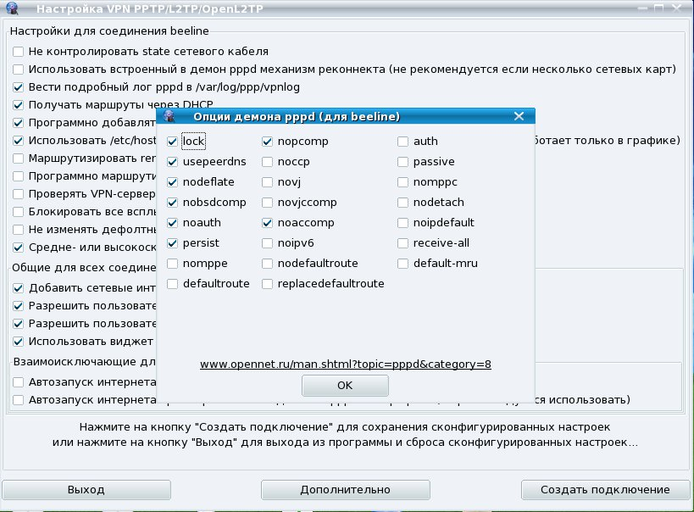
Если Вам не требуется использовать при поднятом VPN-соединении DNS, предоставленные VPN-сервером, то отключите опцию usepeerdns. Опция nomppe полностью отключит шифрование.

Нажмите на кнопку «Создать подключение».

Примечание: часто провайдер использует ограниченную локальную сеть для ограничения абонентов от части локальных ресурсов, при которой DNS до поднятия VPN не пингуются, не пингуется также шлюз локальной сети, но при этом само соединение VPN работоспособно.

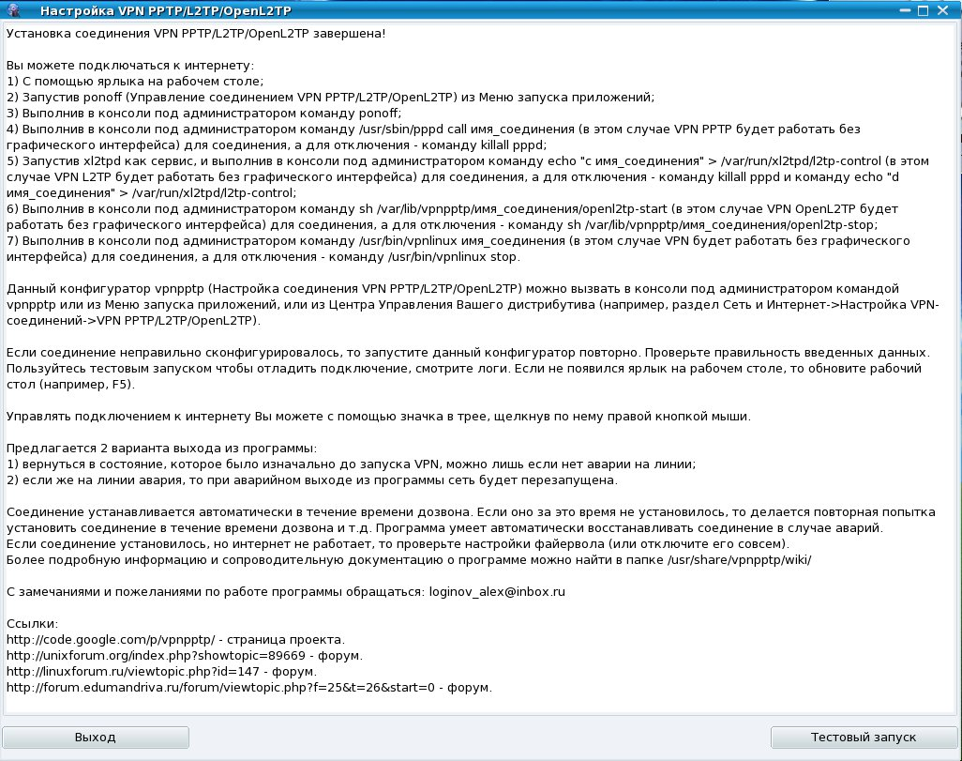
Внимательно прочитайте информационное сообщение.

Кнопка «Тестовый запуск» позволяет проверить правильность настроенного соединения VPN PPTP/L2TP/OpenL2TP в графике или без графики (программа спросит).

Нажмите кнопку «Выход».

Соединение настроено.
На Рабочем столе поищите ярлык:

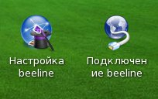

Запустите ярлык Подключения VPN (на рис. показан ярлык «Подключение Beeline»).

Вновь введите пароль администратора (если спросит).

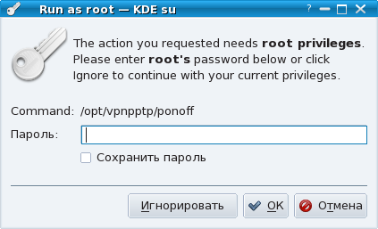

Программа запустится в трей или виджет (оранжевый значок — не подключено).



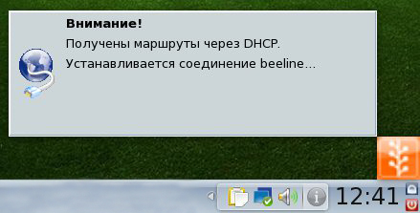

Через несколько секунд мы увидим, что соединение прошло успешно (значок стал зеленым).

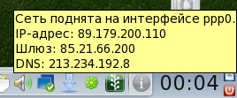

При наведении мышкой на значок программы выводится сообщение о том, что соединение установлено. NetApplet показывает параметры VPN-соединения, в том числе DNS.

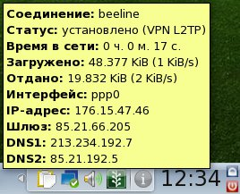

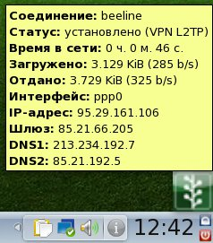

При нажатии правой кнопки мыши появляется меню.
«Наблюдать» - это более детально смотреть за соединением.
Можно уменьшить, увеличить иконку, сделать иконку цветной или черно-белой.
Для выхода нажмите правой кнопкой на значке в трее и выберете «Выход без аварии» - соединение будет разорвано. «Выход при аварии» используйте если имеется авария или необходим рестарт сети.
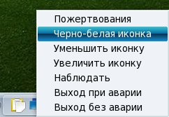

Если соединение не установилось или перестало работать, то вновь запустите Конфигуратор: Меню-> Утилиты-> Системные-> vpnpptp (Настройка соединения VPN PPTP/L2TP/OpenL2TP) (или Меню-> Интернет) или другими вышеописанными способами и переконфигурируйте соединение. Не бойтесь экспериментировать с настройками — они все обратимы!

При обновлении программы не забывайте переконфигурировать соединения.

Дополнительную информацию можно найти в интернете, в частности на сайтах:

http://wiki.mageialinux.ru/index.php?title=%D0%9F%D0%BE%D0%BB%D1%83%D1%87%D0%B5%D0%BD%D0%B8%D0%B5_%D0%BC%D0%B0%D1%80%D1%88%D1%80%D1%83%D1%82%D0%BE%D0%B2_%D1%87%D0%B5%D1%80%D0%B5%D0%B7_DHCP

http://wiki.mageialinux.ru/index.php?title=%D0%9D%D0%B0%D1%81%D1%82%D1%80%D0%BE%D0%B9%D0%BA%D0%B0_VPN

Дополнительную информации можно найти в папке /usr/share/vpnpptp/wiki/ или в исходниках.

